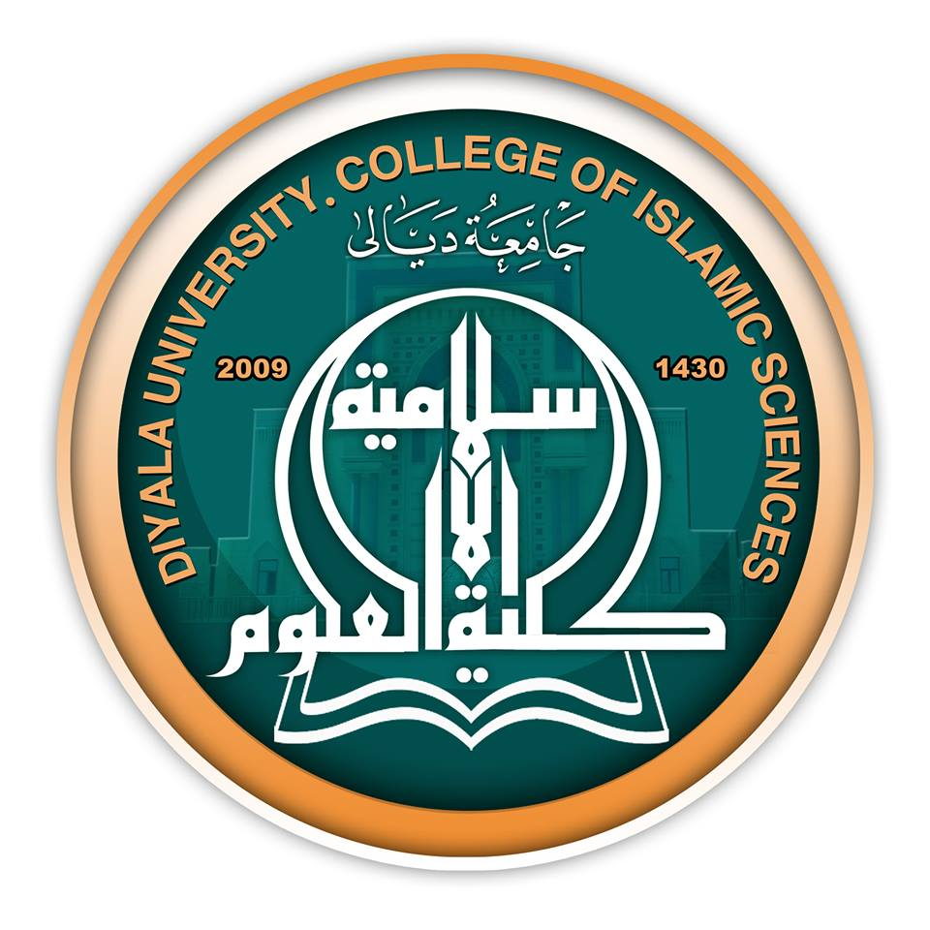
جمهورية العراق
وزارة التعليم العالي والبحث العلمي

الجامعة : جامعة ديالى
الكلية : كلية العلوم الاسلامية
القســم : الشريعة
المرحلة : الاولى
الاسم : احمد حسين سلمان
اللقب العلمي : مدرس مساعد
المؤهل العلمي : ماجستير/ قانون جنائي

الاسم | احمد حسين سلمان
البريد الالكتروني | ahmedsalman548@yahoo.com
اسم المادة | حقوق الإنسان الفكر والممارسة
مقرر الفصل | ( نبذة تاريخية عن حقوق الإنسان-ماهية وطبيعة حقوق الإنسان-الحقوق المدنية والسياسية-الحقوق الاقتصادية والاجتماعية والثقافية-حقوق الإنسان في الفكر الإسلامي )
أهداف المادة العامة | تنمية قدرات الطلبة في فهم مصطلح حقوق الإنسان للموازنة بين المفهوم القديم والمفهوم المعاصر في سبيل انتقاء الأفكار الأكثر انسجاما" مع الطبيعة العقائدية والمدنية في المجتمعات العربية الإسلامية .
التفاصيل الأساسية للمادة
  حقوق الإنسان في العصور القديمة | مسؤوليات والتزامات الإنسان
  حقوق الإنسان في الفكر العربي القديم | نظريات الظهور الفلسفي لحقوق الإنسان
  حقوق الإنسان والحضارة الإسلامية | خصائص حقوق الإنسان
  حقوق الإنسان ووثيقة ألماجنا كارتا | فئات الحقوق
  الثورة الفرنسية والأمريكية | حقوق المرأة والطفل
  ماهية وطبيعة حقوق الإنسان | حقوق الإنسان في الفكر الإسلامي
  شمولية حقوق الإنسان | حقوق الإنسان وطبيعة الإسلام
  العقبات التي تواجه عالمية حقوق الإنسان | خصائص الحق في الفكر الإسلامي
  العقبات الفكرية /الأيدلوجية/الحضارية | نظرية الحقوق
  العقبات المادية/الاقتصادية/التقنية | حق الله تعالى على عباده
  الكرامة الإنسانية وحقوق الإنسان | حق العبد على نفسه
  أصناف الكرامة الإنسانية | حق بعض العباد على بعض
  الكرامة الإنسانية الطبيعية | حق البهائم على العباد
  الكرامة الإنسانية الإلهية
الكتب المنهجية | حقوق الإنسان/ الفكر والممارسة /الأستاذ الدكتور عباس فاضل الدليمي
المصادر الخارجية | الإعلان العالمي لحقوق الإنسان
تقديرات الفصل | الفصل الدراسي الأول والثاني | المختبر | الامتحانات اليومية للفصل الأول والثاني | المشروع | الامتحان النهائي
تقديرات الفصل | 20-20 |  |  |  | 60
معلومات إضافية

جدول الدروس الأسبوعي

الأسبوع | التاريخ | المادة النظرية | المادة العلمية | الملاحظات
1 | 3/11/2016 | حقوق الإنسان في العصور القديمة
2 | 10/11/2016 | حقوق الإنسان في الفكر العربي القديم
3 | 17 /11/2106 | حقوق الإنسان والحضارة الإسلامية
4 | 24/11/2016 | حقوق الإنسان ووثيقة ألماجنا كارتا
5 | 1/12/2016 | الثورة الفرنسية والأمريكية
6 | 8/12/2016 | ماهية وطبيعة حقوق الإنسان
7 | 15/12/2016 | شمولية حقوق الإنسان
8 | 22/12/2016 | العقبات التي تواجه عالمية حقوق الإنسان
9 | 29/12/2016 | الكرامة الإنسانية وحقوق الإنسان
10 | 5/1/2017 | أصناف الكرامة الإنسانية
11 | 12/1/2017 | الكرامة الإنسانية الطبيعية
12 | 19/1/2017 | الكرامة الإنسانية الإلهية
13 | 26/1/2017 | مسؤوليات والتزامات الإنسان
14 | 2/2/2017 | نظريات الظهور الفلسفي لحقوق الإنسان
15
16
17
18
عطلة نصف السنة
19 | 23 /2 /2017 | خصائص حقوق الإنسان
20 | 2 /3 /2017 | فئات الحقوق
21 | 9/3 / 2017 | حقوق الإنسان في الفكر الإسلامي
22 | 16/ 3/ 2017 | حقوق الإنسان وطبيعة الإسلام
23 | 23 /3 /2017 | خصائص الحق في الفكر الإسلامي
24 | 30 /3 /2017 | نظرية الحقوق
25 | 6 /4 /2017 | حق الله تعالى على عباده
26 | 13 /4 /2017 | حق العبد على نفسه
27 | 20/4 /2017 | حق بعض العباد على بعض
28 | 27/4 /2017 | حق البهائم على العباد
29
30
31
32
33
34
35
36

الاسم و اللقب العلمي
م.م احمد حسين سلمان

